变频器输出频率调整操作说明

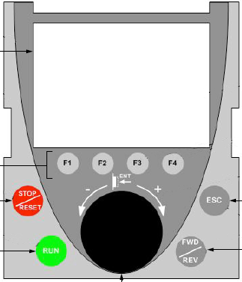
导航按钮

按下(ENT)： —保存当前值
—进入所选菜单或参数
顺时针/逆时针转动：—增大或减小一个值
—转到下一行或前一行
输出频率调整：
- 在显示器画面显示电机频率时，摁下【ENT】
- 摁下【ENT】，选择【1变频器菜单】
- 顺时针旋转导航按钮，选择【1.7应用功能】，摁下【ENT】
- 顺时针旋转导航按钮，选择【预设速度】，摁下【ENT】
- 顺时针旋转导航按钮，选择【预设速度2】，摁下【ENT】，此时显示的数值为设定的输出频率
- 顺时针或逆时针旋转导航按钮，使数值显示为需要设置的输出频率，摁下【ENT】。此时显示的数值即为重新设定的输出频率。
- 调整完毕后，连续摁下【ESC】，直至显示器画面显示电机频率。

注：1、停止变频器运行时，按下控制柜上【变频器停止】按钮即可，切莫按【电源停止】按钮。
2、如果【故障指示】灯（黄灯）亮了，请将【电源启动】按钮按下，如果【故障指示】灯（黄灯）熄灭，则变频器正常，反之则变频器故障。

提供者：田发亮 服务电话：18928721346

